PROJETO: PTD - CITROSUCO

ESPECIFICAÇÃO TÉCNICA/FUNCIONAL
SAP MII

MII_PSG_T_001

Cockpit de Programação OP e Módulo de Extração

Tabela de Informação do Documento
- Versão | - 2.0
- Data | - 21/07/2020
- Fase | - Fase de Realização / Especificação funcional

Tabela de Histórico de Versão/Revisão
- Versão/Revisão | - Data | - Responsável | - Descritivo da alteração
- 1.0 | - 04/07/2019 | - Marcos H. Seiji T. | - Especificação Técnica
- 2.0 | - 20/04/2020 | - Marcos H. Seiji T. | - Revisão Especificação Técnica
- 2.0 | - 21/07/2020 | - Fernando I. Oshiro | - Verificação e atualização do documento

Lista de Distribuição
- Nome / Email | - Email | - Papel | - Empresa
- Marcos H. Seiji T. | - marcos.seiji@konitech.com.br | - Desenvolvedor | - Konitech
- Fernando I. Oshiro | - fernando.oshiro@konitech.com.br | - Desenvolvedor | - Konitech

Documentos Relacionados
- Nome / Breve descrição | - Tipo | - Fonte

Índice
1. DADOS GERAIS 4
1.1. Referência 4
1.2. Descrição da funcionalidade 4
1.2.1 Como acessar. 4
1.3. Considerações gerais de utilização 5
1.3.1 Premissas de funcionalidades. 5
2. ESPECIFICAÇÃO FUNCIONAL 6
2.1. Estrutura base de navegação. 6
2.2. Mockups de Tela e Descrição de funcionalidades. 7
2.2.1 View: Programação – Ordem de Processo X Módulos Extração. 7
2.2.2 View: Detalhes – Ordem de Processo. 13
2.2.3 View: Lados de Bins X Módulos de Extração. 18
3. ESPECIFICAÇÃO TÉCNICA 22
3.1. Estrutura base de navegação. 22
3.2. Tela e funcionalidades. 23
3.2.1 View: Programação – Ordem de Processo X Módulos Extração. 23
3.2.2 View: Detalhes – Ordem de Processo. 27
3.2.3 View: Lados de Bins X Módulos de Extração. 32
3.3. Código fonte tela 35
3.4. Back end 35
3.5. Regras de restrição de acessos e perfis aplicados. 36
4. ANEXOS 37
4.1. Documentos, Fluxos ou Planilhas de referência. 37

DADOS GERAIS

Referência

Processo | PSG – Processo de Suco Granel
Aplicação | Cockpit de Programação OP e Módulo de Extração
Módulo ou Grupo | PP

Descrição da funcionalidade
Este Cockpit tem o objetivo de facilitar a operação de programação dos Módulos de Extração para atendimento das Ordens de Processo com planejamento semanal. Possibilitando a definição das Ordens para cada módulo com o devido percentual de consumo de fruta, e a definição dos Lados de Bins que serão liberados para o processo.
Gerando uma visão resumida de acompanhamento do processo, quanto aos apontamentos, reserva de estoque virtual e cálculo do cx/ton.

Como acessar.

URL DEV : http://csvsapw26:51100/XMII/CM/PSG/App/CockpitProgramExtraction/webapp/index.irpt

URL QAS:
http://csvsapw27:53100/XMII/CM/PSG/App/CockpitProgramExtraction/webapp/index.irpt

Considerações gerais de utilização

Premissas de funcionalidades.

Visando evitar a repetição de regras ou premissas de funcionalidade, utilização ou negócio durante a descrição funcional, as seguintes regras devem ser aplicadas:

- Quando houver qualquer requisição que represente uma solicitação ao sistema ERP: A View deverá apresentar ao usuário uma animação de processo, informando que existem dados sendo carregados. Para este requerimento utilizar o recurso standard da ferramenta.
- Quando houver paginação de registros: Sempre que houver uma lista de dados a ser exibida de maneira paginada, as ações para avançar e retroceder devem seguir o comportamento o padrão do sistema SAP, utilizando a barra de rolagem.
- Onde envolver resizing de imagens: Em telas ou outros componentes visuais do projeto (como Imagens), havendo a necessidade de exibir uma imagem em diversos tamanhos, o sistema poderá realizar o resizing (redimensionamento) automático da imagem, conforme padrão da ferramenta, para ajuste e redimensionamento da imagem na tela.
- Onde envolver resizing de Tela/View: Os componentes visuais utilizados podem ser suprimidos ou não apresentados, havendo a necessidade de exibir em diversos tamanhos de telas em variados dispositivos. Nessas situações, o sistema poderá realizar o resizing automático, mudando o posicionamento dos componentes de tela conforme o padrão da ferramenta, ou por parametrização codificada, porém mantendo a funcionalidade básica da tela.
- Todas as páginas em sua parte superior ou inferior podem conter botões ou links para ações e navegações.
- Não está sendo considerado como requisito:
  - Desenvolvimentos por variação de Layout por dispositivo. A Empresa deve dimensionar o Hardware padrão para utilização e validação do aplicativo.
  - Utilização de recursos de câmera, para leitura de códigos de barra, QR Code, etc...
  - Utilização de Leitor de impressão digital, ou qualquer interação de hardware local do dispositivo.
  - Qualquer outro recurso não descrito no escopo do desenho da solução.

ESPECIFICAÇÃO FUNCIONAL

Estrutura base de navegação.

Mockups de Tela e Descrição de funcionalidades.

View: Programação – Ordem de Processo X Módulos Extração.

A funcionalidade desta View, é disponibilizar ao usuário uma interface amigável e visual de seleção de Ordens de uma determinada Planta (“Fábrica”), para que a mesma seja configurada entre os Módulos de Extração em porcentagem para o consumo de frutas (“matéria-prima”), para a produção do material indicado na ordem.
Esta View, deve possibilitar a navegação, para outras duas, uma de configuração de direcionamento de Lados de Bins para cada Módulo de Extração, e outra de detalhes da Ordem de Processo. Ambas serão detalhadas nos tópicos seguintes.

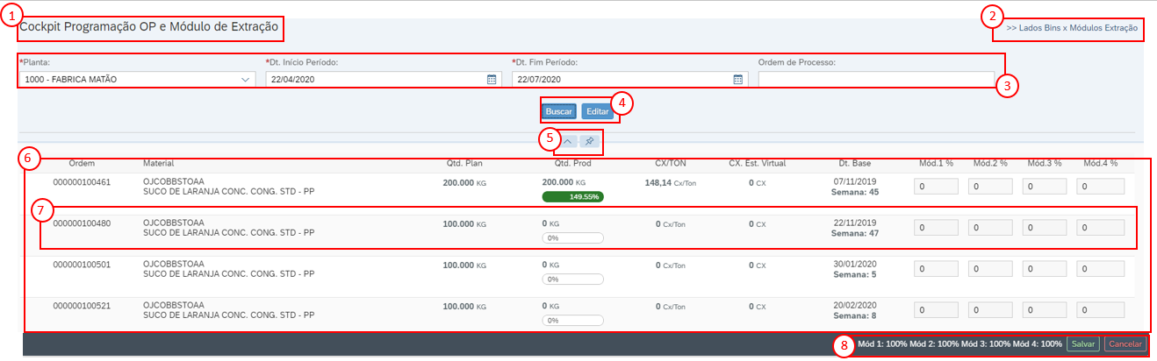

- Título da View.
Para identificação da funcionalidade disponibilizada, texto fixo para View.

- Link para navegação para View “Lados de Bins X Módulos de Extração”.
Para este direcionamento é indicado enviar como parâmetro o ID da Planta se definido como parâmetro de seleção. Ao se direcionado para View “Lados de Bins X Módulos de Extração” o usuário deve ter a opção de “voltar” para a View de “Programação – Ordem de Processo X Módulos Extração”, com os mesmos dados anteriormente selecionados.

- Parâmetros de Seleção da View.
É importante observar que esta View, não irá carregar os dados de Ordem de Processo no momento de chamada da mesma. Será necessário a informação dos dados de seleção pelo usuário.

- Parâmetro Planta:
Este campo deverá ser apresentado por um componente do tipo “Lista de Seleção”, onde será preenchido por um Serviço JSON ou ODATA, e irá ler os dados a partir da Tabela de “Planta”, e restringindo apenas aos Centros que podem se acessados pelo usuário e definidos em seu Perfil. A chamada deste serviço deverá ser feita apenas na inicialização da View. Este campo deve apenas possibilitar a seleção de apenas uma Planta por vez e deverá ser obrigatório o seu preenchimento.
Além da lista de plantas, o Serviço JSON ou ODATA, para esta busca também deverá retornar no número de módulos disponíveis e seus dados para cada planta, que será utilizado pela GRID de Ordens, para exibir o número correto de Módulos disponíveis para a programação da ordem na unidade.

- Parâmetro Dt. Início Período:
Este campo deverá ser do tipo “Data”, possibilitando o acesso visual de calendário (standard UI5) em tela, e deverá ser obrigatório para garantir a performance do processo de “Busca” dos dados das Ordens de Processo.
A validação de período deve ser feita em comparação do campo “Dt. Final Período”, sendo a data de início sempre menor ou igual a data final.

- Parâmetro Dt. Final Período:
Este campo deverá ser do tipo “Data”, possibilitando o acesso visual de calendário (standard UI5) em tela, e deverá ser obrigatório para garantir a performance do processo de “Busca” dos dados das Ordens de Processo.
A validação de período deve ser feita em comparação do campo “Dt. Início Período”, sendo a data de final sempre maior ou igual a data inicial.

- Parâmetro Ordem Processo:
Este campo deverá ser do tipo “Texto”, possibilitando a digitação livre do usuário, porém este campo não é obrigatório, e deverá ser ignorado dos critérios de seleção da lista de Ordens de Processo da Planta.
Caso seja necessário e indicado pelo usuário, poderá ser aplicado a formatação definida no S/4 para composição do código da ordem. Também poderá ser informado a composição parcial contendo os primeiros caracteres do código, buscando assim apenas as ordens que iniciem com o prefixo informado.

Obs: Adicional aos critérios de seleção descritos nos itens anteriores, é necessário adicionar as regras descritas abaixo.
- Apenas selecionar as Ordens com o tipo onde sua codificação seja finalizada com “1”, como (“ZP01, ZAV1 e ZCV1”) que indicam que são orden
- s de consumo de fruta para sua processo.

- Botões Buscar e Editar:

BUSCAR:
O botão “Buscar”, deverá fazer a leitura dos parâmetros de tela, descritos no item anterior referente a seleção, e fazer a solicitação de chamada de Serviço JSON ou ODATA, para pesquisa de dados nas tabelas do MII, e retorno dos dados para exibir na GRID de Ordens desta mesma View.
Por default, o botão Buscar deve estar sempre habilitado e disponível para uma nova pesquisa. Todo acionamento do Botão “Buscar”, os dados retornados devem atualizar a GRID de Ordens, e opção de editar campos da GRID devem ser desabilitadas, ficando apenas para visualização. Assim o Botão “Editar” deve ser habilitado, e permitindo por opção usuário liberar a edição em GRID dos dados referentes aos Módulo.

EDITAR:
O botão “Editar”, por default estará habilitado, e deverá ficar disponível para acionamento apenas após a leitura e preenchimento da GRID de Ordens. Os campos disponíveis para edição, são apenas os campos de parametrização do percentual de liberação dos Módulos Extração para o fornecimento de matéria-prima para as ordens de processo.
No acionamento do botão “Editar”, também deve ser exibido no rodapé da View, um painel flutuante (Item 8) com dois botões “Salvar” e “Cancelar” que serão responsáveis pelo tratamento dos dados imputados ou alterados na GRID de Ordens. Em modo de edição, o botão “Buscar” e os campos de parâmetro de seleção devem ser desabilitados, ficando disponíveis apenas se o modo de edição for finalizado, com a gravação dos dados ou cancelamento do processo.

- Botões de apresentar e fixar:
Os Botões apresentar e fixar, são recursos visuais, para poder exibir ou esconder o painel com os campos de seleção do item 3, e os botões do item 4, apenas com a funcionalidade de disponibilizar uma área maior de visualização, sua maior utilidade será notada em devices de telas menores, caso sejam aplicados na operação.

- GRID de Ordens:
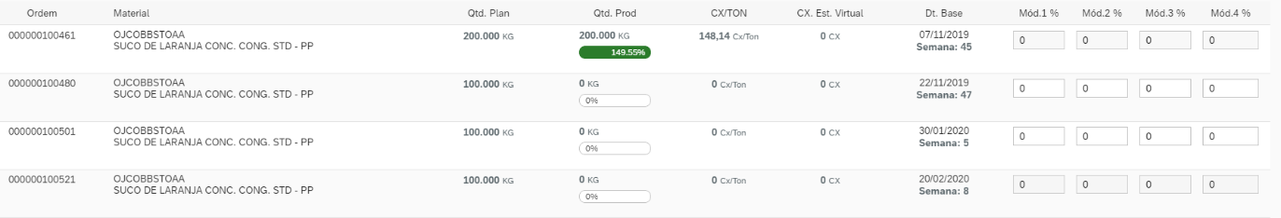

A GRID será utilizada para apresentar os dados carregados pelo Botão “Buscar”, apresentando os campos:
- N° Ordem.
- Material.
- Desc. Material.
- Qtd. Planejada (KG)
- Qtd. Produzida (KG) – (Somatória dos apontamentos de processo no MII)
- % Produzido – Cálculo (“Qtd. Produzida” / “Qtd. Planejada” * 100)
- Cx/Ton.
- Cx Est. Virtual.
- Dt. Base
- %Modulo 1 até 4.
Obs: O número de colunas do Módulo será variável e definido na configuração por planta, e os dados retornados pelo mesmo Serviço de consulta, descrito no item 3.a “Parâmetro de Planta”.

Além da apresentação de dados, a GRID deve ter a funcionalidade de edição dos campos de % dos Módulos, que será habilitado pela ação do Botão “Editar”.

- Link para Detalhes da Ordem:

Em conjunto com as funcionalidades da GRID de Ordens para cada registro, ao selecionar uma linha, a tela será direcionada para View “Detalhes – Ordem de Processo”, enviando os parâmetros de planta e número da ordem, para carregar na View os dados de detalhamento da ordem selecionada. Maiores informações serão tratadas no tópico referente a View de Detalhe da Ordem.
A chamada da View de Detalhes, deverá disponibilizar o recurso de “voltar” para tela de Programação da Ordem, no mesmo estado anterior da chamada.

- Botões de Salvar e Cancelar:

Os Botões de Salvar e Cancelar, deverão estar dispostos em uma barra flutuante no rodapé da View, sendo apresentada somente quando a ação de EDITAR (Item for acionada, antes disso, o painel com os botões deve ser omitido da visualização e interação do usuário.

SALVAR:
O Botão Salvar, quando acionado deverá identificar as alterações realizadas na GRID de Ordens, validar os percentuais informados e garantir que para cada módulo o total (soma dos percentuais) seja sempre igual a 100%, dentro da programação da planta, caso contrário deverá apresentar ao usuário o erro, solicitando o ajuste dos percentuais para somatória de 100%. Estando o “%”validade deve ser enviado via Serviço JSON ou ODATA, para atualização (insert/update) na Tabela de programação dos módulos, com os parâmetros de planta, ordem de processo, módulo e percentual de liberação. A atualização deverá operar de forma síncrona, e retornar uma confirmação da atualização ou o erro informando que os parâmetros não foram atualizados. A confirmação da atualização dos dados é muito importante, pois este parâmetro irá influenciar diretamente do processo de apontamento, consumo e rendimento da produção.
Após executar a gravação dos dados com sucesso, a ação de editar deve ser desabilitada, permitindo uma nova ação de edição por definição do usuário.

CANCELAR:
O Botão Cancelar, quando acionado deverá informar via “Dialog” ou “Pop-up” ao usuário que os dados alterados serão perdidos. Havendo a confirmação do cancelamento, as alterações deverão ser ignoradas e os dados da GRID deverão ser carregados novamente, e a ação de editar desabilitada. Não havendo a confirmação do cancelamento, a ação basicamente deve ser ignorada, voltando para o modo de edição, porém sem executar nenhuma ação ou atualização.

Após o acionamento e conclusão das operações de “Salvar” ou “Cancelar”, o modo de edição deve ser finalizado, habilitando o botão de “Buscar” e os campos de parâmetro de seleção.

View: Detalhes – Ordem de Processo.

A funcionalidade desta View, é disponibilizar ao usuário uma interface amigável e visual com detalhes da Ordem selecionada na View de Programação, possibilitando a consulta de dados gerais, lista de materiais e apontamentos de processo realizados no processo.
Esta View, deve possibilitar a apresentação dos dados em “ABAS” indicadas por ícones representativos as devidas informações.

Como parâmetro de entrada a View de Detalhe da Ordem, deverá receber em sua chamada os parâmetros de Planta e Número da Ordem, e durante o seu carregamento deverá chamar um Serviço JSON ou ODATA, para buscar todos os dados pertinentes a Ordem selecionada, como:
- Informações gerais da Ordem.
- Lista de Materiais planejados para consumo.
- Lista de Materiais da Ordem (remonte)
- Apontamentos de Processo, se já realizados pelo MII durante o processo.

Visão do Header da View:

- Título da View.
Para identificação da funcionalidade disponibilizada, texto fixo para View.


- Link para retorno de navegação para View “Programação – Ordem de Processo X Módulos Extração”.
Para esta funcionalidade de retorno, utilizar o padrão standard de navegação.

- Informações da Ordem.
No cabeçalho da View, devem ser mostrados os dados da Ordem, tais como:
- Número da Ordem de Processo - Tabela de Referência: “MII_ORDER”.
- Código e Descrição do Material a ser produzido - Tabela de Referência: “MII_ORDER”.

- Quantidades da Ordem.
No cabeçalho da View, devem ser mostrados quantidades da Ordem, tais como:
- Quantidade Planejada + Unidade de Medida - Tabela de Referência: “MII_ORDER”.
- Quantidade Produzida + Unidade de Medida - Tabela de Referência de apontamentos 101. Deve ser realizado a somatória dos apontamentos para demonstração do volume produzido para a Ordem.
- Percentual de atendimento do volume planejado em porcentagem.

- TABS.
Na View de Detalhes da Ordem, serão apresentadas 3 (“três”) abas para segmentar os seguintes grupos de informações:
- Informação da Ordem – referentes a programação.
- Lista de Materiais e quantidades planejadas para consumo.
- Lista de Materiais da Ordem (remonte).
- Histórico de apontamentos realizados para ordem via MII. Onde este ícone em particular apresenta ao seu lado um número de lotes de fruta consumidos nos apontamentos de produção.

- Aba: “Informações da Ordem”:

- Informações da Ordem (Programação):
Com a seleção da aba de Informações os dados de Tipo da Ordem, Status, Data de Início e Término Planejado, deverá ser apresentado para visualização do usuário. Tabela de referência para os dados “MII_ORDER”.

- Aba: “Lista de Materiais da Ordem”:
c

- Lista de Materiais da Ordem:
Com a seleção da aba de Lista de Materiais da Ordem, deverá ser apresentado em formato de Lista as informações referentes aos materiais planejados para consumo e o realizado, apresentando os seguintes campos: N° do Item na Ordem de Processo, Código do Material, Descrição do Material, Quantidade de Necessária e Planejada para consumo da Ordem, Unidade de Medida e Quantidade consumida. Tabela de referência para os dados “MII_ORDER_COMPONENT”.

- Aba: “Remontes”:

- Remontes ou consumos de Produto da Ordem:
Com a seleção da aba de Remontes, deverá ser apresentado em formato de Lista as informações referentes aos consumos de lotes de produção, apresentando os seguintes campos: Lote, Material ,Data e Consumo, Quantidade, Unidade de medida da produção, Documento de movimento de material e Depósito.

- Aba: “Apontamentos”:

- Apontamentos da Ordem:
Com a seleção da aba de Apontamentos da Ordem, deverá ser apresentado em formato de Lista as informações referentes aos apontamentos de produção, apresentando os seguintes campos: Lote, Material, Data Produção, Quantidade produzida, Unidade de medida da produção, Documento de movimento de material e Depósito.

View: Lados de Bins X Módulos de Extração.

A funcionalidade desta View, é disponibilizar ao usuário uma interface amigável e visual com informações da Ordem selecionada na View de Programação, possibilitando a consulta de dados gerais, lista de materiais e apontamentos de produção realizados no processo.
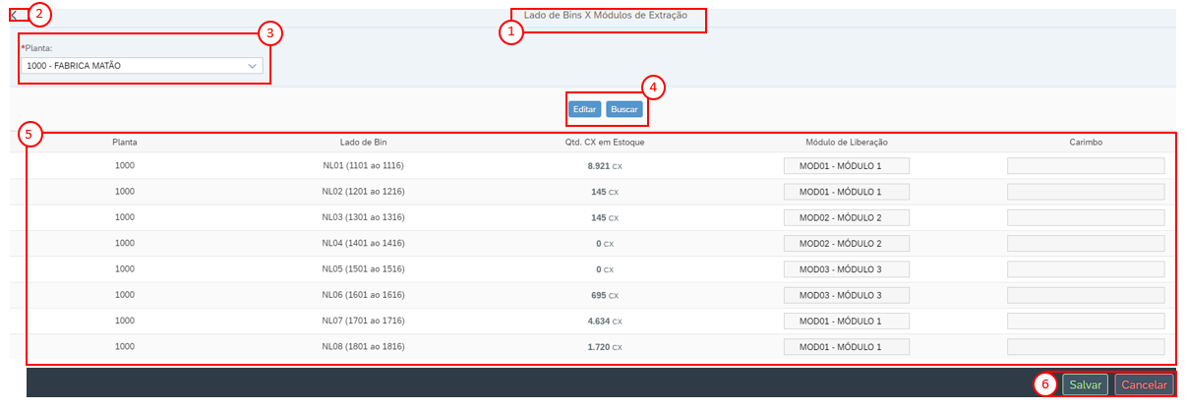

- Título da View.
Para identificação da funcionalidade disponibilizada, texto fixo para View.

- Link para retorno de navegação para View “Programação – Ordem de Processo X Módulos Extração”.
Para esta funcionalidade de retorno, utilizar o padrão standard de navegação.

- Parâmetros de Seleção da View.
É esperado que esta View, receba automaticamente o parâmetro de planta originado da View de Programação de Ordem de Processo, e irá carregar os dados de configuração de Lado de Bin X Módulo de Extração automaticamente, para visualização do usuário, não recebendo o parâmetro de planta, a View deverá ser carregada em branco, e aguardar que seja informado a Planta para seguir com a busca de dados disparado pelo Botão “Buscar”.

- Parâmetro Planta:
Este campo deverá ser apresentado por um componente do tipo “Lista de Seleção”, onde será preenchido como parâmetro da View de chamada, e carregado sua lista por um Serviço JSON ou ODATA, e irá ler os dados a partir de um SELECT na Tabela “Planta”, e restringindo apenas aos Centros que podem se acessados pelo usuário e definidos em seu Perfil. A chamada deste serviço deverá ser feita apenas na inicialização da View. Este campo deve apenas possibilitar a seleção de apenas uma Planta por vez e deverá ser obrigatório o seu preenchimento.
Além da lista de plantas, o Serviço JSON ou ODATA, para esta busca também deverá retornar no número de módulos disponíveis e seus dados para cada planta com base na Tabela “Módulos”, que será utilizado pela GRID de Lado de Bins, para exibir o número correto de Módulos disponíveis para a programação da ordem na unidade.

- Botões Buscar e Editar:

BUSCAR:
O botão “Buscar”, deverá fazer a leitura do parâmetro de Planta, descrito no item anterior referente a seleção, e fazer a solicitação de chamada de Serviço JSON ou ODATA, para pesquisa de dados na Tabela “Lado de BIN”, e retorno dos dados para exibir na GRID desta mesma View.
Por default, o botão Buscar deve estar sempre habilitado e disponível para uma nova pesquisa. Todo acionamento do Botão “Buscar”, os dados retornados devem atualiza a GRID, e opção de editar campos da GRID devem ser desabilitadas, ficando apenas para visualização. Assim o Botão “Editar” deve ser habilitado, e permitindo por opção usuário liberar a edição em GRID dos dados referentes ao Módulo e Carimbos esperados para liberação.

EDITAR:
O botão “Editar”, por default estará desabilitado, e deverá ficar disponível para acionamento apenas após a leitura e preenchimento da GRID. Os campos disponíveis para edição, são apenas os campos de parametrização do Módulo de Extração para o fornecimento de matéria-prima para as ordens de processo, e os Campos de Carimbo 1, 2 e 3 para definir a classificação para monitoramento.
No acionamento do botão “Editar”, também deve ser exibido no rodapé da View, um painel flutuante (Item 7) com dois botões “Salvar” e “Cancelar” que serão responsáveis pelo tratamento dos dados imputados ou alterados na GRID. Em modo de edição, o botão “Buscar” e os campos de parâmetro de seleção devem ser desabilitados, ficando disponíveis apenas se o modo de edição for finalizado, com a gravação dos dados ou cancelamento do processo.

Após o acionamento e conclusão das operações de “Salvar” ou “Cancelar”, o modo de edição deve ser finalizado, habilitando o botão de “Buscar” e os campos de parâmetro de seleção.

- GRID de configuração de Lado de Bins:
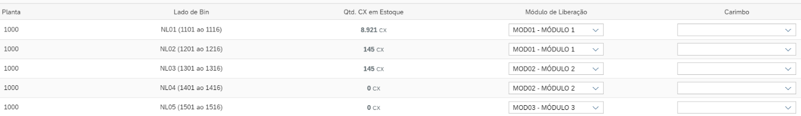

A GRID será utilizada para apresentar os dados carregados pelo Botão “Buscar”, apresentando os campos de Planta, Lado de Bin, Quantidade de CX em Estoque, Módulo de Extração, Carimbo, onde o preenchimento da Lista de Módulos será variável e definido na configuração por planta, e os dados retornados pelo mesmo Serviço de consulta, descrito no item 3.a “Parâmetro de Planta”. Tabelas de referência para os dados “Lado de BIN” e “Estoque em BIN”.
Além da apresentação de dados, a GRID deve ter a funcionalidade de edição dos campos de Módulo e Carimbo, que será habilitado pela ação do Botão “Editar”.

- Botões de Salvar e Cancelar:

Os Botões de Salvar e Cancelar, deverão estar dispostos em uma barra flutuante no rodapé da View, sendo apresentada somente quando a ação de EDITAR (Item-4) for acionada, antes disso, o painel com os botões deve ser omitido da visualização e interação do usuário.

SALVAR:
O Botão Salvar, quando acionado deverá identificar as alterações realizadas na GRID, e enviar via Serviço JSON ou ODATA, para atualização (insert/update) na Tabela “Lado de BIN”, com os dados da GRID. A atualização deverá operar de forma síncrona, e retornar uma confirmação da atualização ou o erro informando que os parâmetros não foram atualizados. A confirmação da atualização dos dados é muito importante, pois este parâmetro irá influenciar diretamente do processo de direcionamento de liberação dos BINs para os Módulos e seu consumo posterior.
Após executar a gravação dos dados com sucesso, a ação de editar deve ser desabilitada, permitindo uma nova ação de edição por definição do usuário.

CANCELAR:
O Botão Cancelar, quando acionado deverá informar via “Dialog” ou “Popup” ao usuário que os dados alterados serão perdidos. Havendo a confirmação do cancelamento, as alterações deverão ser ignoradas e os dados da GRID deverão ser carregados novamente, e a ação de editar desabilitada. Não havendo a confirmação do cancelamento, a ação basicamente deve ser ignorada, voltando para o modo de edição, porem sem executar nenhuma ação.

Após o acionamento e conclusão das operações de “Salvar” ou “Cancelar”, o modo de edição deve ser finalizado, habilitando o botão de “Buscar” e os campos de parâmetro de seleção.

ESPECIFICAÇÃO TÉCNICA

Estrutura base de navegação.

Tela e funcionalidades.

View: Programação – Ordem de Processo X Módulos Extração.
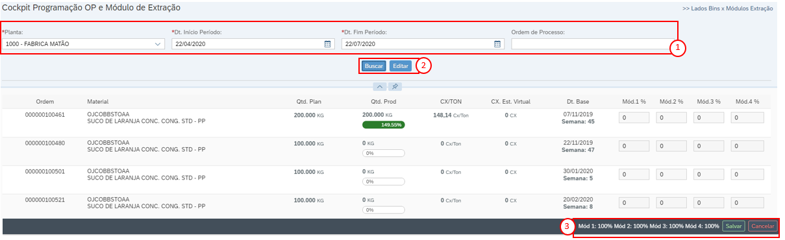

- Parâmetros de Seleção da View.

Para efetuar uma busca é necessário preencher os campos obrigatórios:

- Planta;
- Data Início Período
- Data Fim Período
Query carregamento combo Planta:

Tabelas | Acesso tabelas SAP MII
MII_PLANT | PSG/Common/Query/PlantsSelectQuery

- Botões Buscar e Editar:

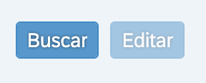

BUSCAR: Ao clicar no botão buscar, será verificado se os campos obrigatórios estão preenchidos. Caso contrário a busca não será efetuada e será demonstrado a mensagem via Toast Message:
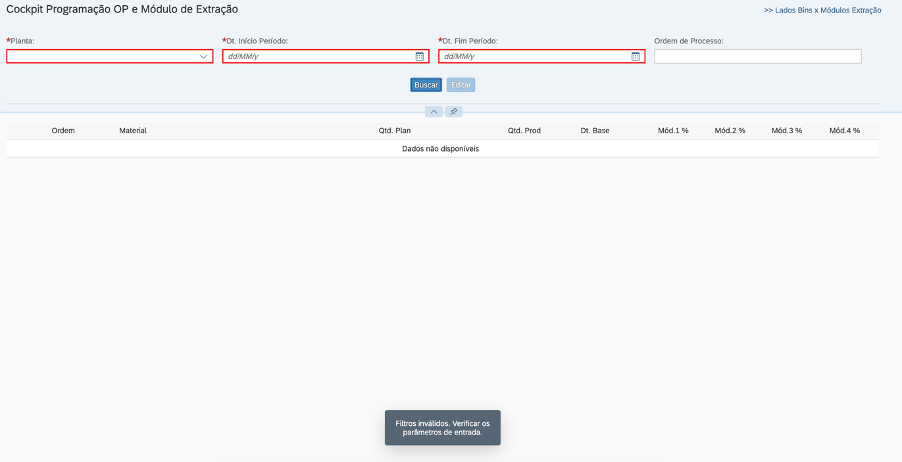

EDITAR: Após efetuar uma busca que tenha retornado dados, o botão Editar será habilitado.
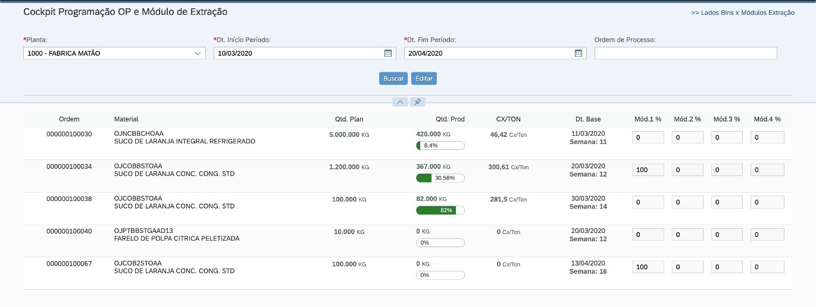

Query carregamento Grid:

Tabelas | Acesso tabelas SAP MII
MII_ORDER/  MII_EXTR_MODULE/  MII_MODULE/  MII_PROD_PSG/  MII_PROD_MOV/  MII_PROD_DIFF_S4 | PSG/App/ProgrCockpitExtracMod/ProductionOrder/Query/ProductionOrdersSelectQuery

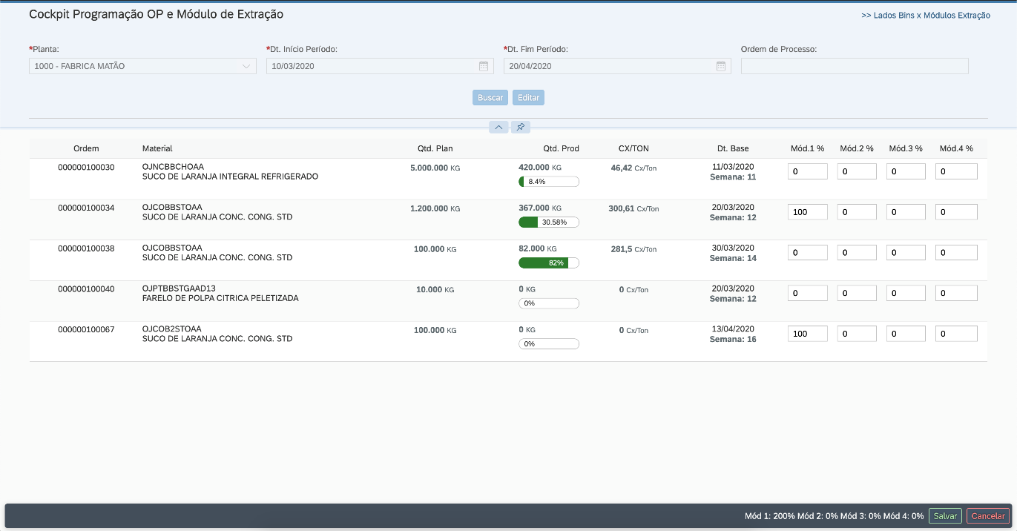
Ao clicar no botão editar, os campos de Módulos serão habilitados para edição.

Também aparecerá um rodapé para efetivar ou cancelar as alterações dos valores.

- Botões de Salvar e Cancelar:

SALVAR:
O Botão Salvar, quando acionado deverá identificar as alterações realizadas na GRID de Ordens, validar os percentuais informados e garantir que para cada módulo o total (soma dos percentuais) seja sempre igual a 100%
Query atualização dos dados:

Tabelas | Acesso tabelas SAP MII
MII_EXTR_MODULE/  MII_MODULE | PSG/App/ProgrCockpitExtracMod/ProductionOrder/Query/ProductionOrdersUpdateQuery

CANCELAR:
O Botão Cancelar, quando acionado deverá informar via “Dialog” ou “Popup” ao usuário que os dados alterados serão perdidos.

View: Detalhes – Ordem de Processo.

Visão do Header da View:

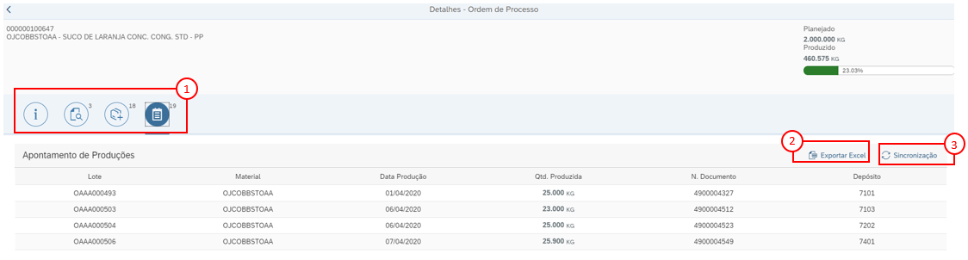

Query carregamento informações cabeçalho:

Tabelas | Acesso tabelas SAP MII
MII_ORDER/  MII_PROD_PSG/  MII_PROD_MOV/  MII_PROD_DIFF_S4 | PSG/App/ProgrCockpitExtracMod/Order/Query/OrderSelectQuery

- Navegação por abas.
Na View de Detalhes da Ordem, serão apresentadas 4 (“quatro”) abas para segmentar os seguintes grupos de informações:
- Informação da Ordem – referentes a programação.
- Lista de Materiais e quantidades planejadas para consumo.
- Lotes Consumidos
- Histórico de apontamentos realizados para ordem via MII. Onde este ícone em particular apresenta ao seu lado um número de lotes de fruta consumidos nos apontamentos de produção.
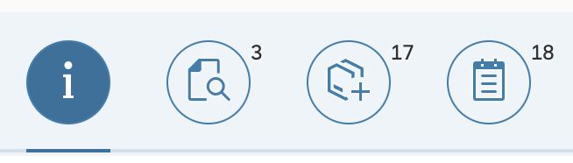
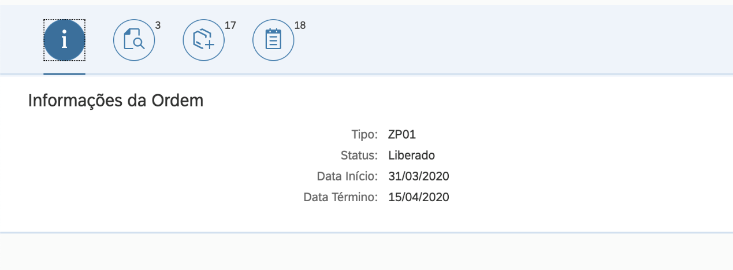
- Aba: “Informações da Ordem”:

- Aba: “Lista de Materiais da Ordem”:
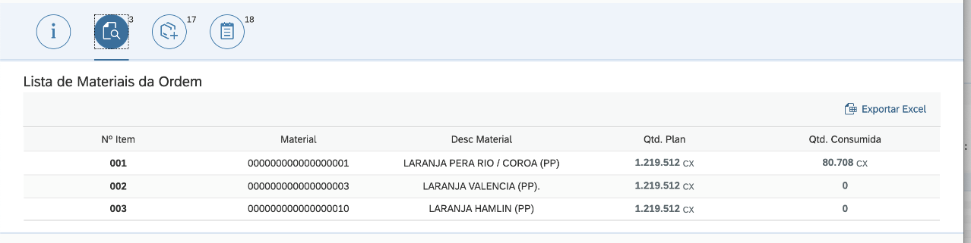

Query carregamento lista de materiais:

Tabelas | Acesso tabelas SAP MII
MII_ORDER_COMPONENT | PSG/App/ProgrCockpitExtracMod/OrderComponents/Query/OrderComponentsSelectQuery

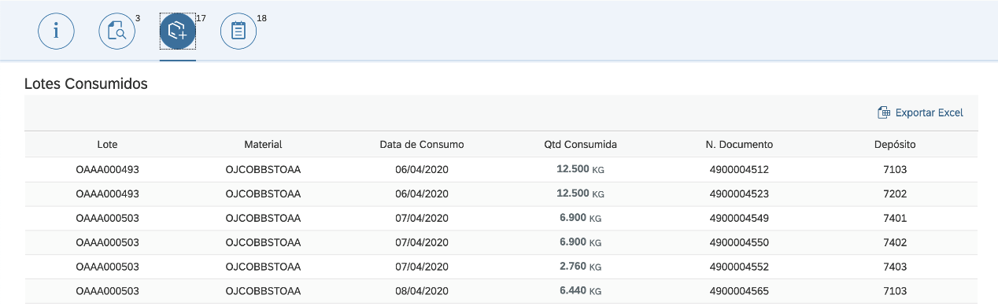
- Aba: “Lotes Consumidos”:

Query carregamento lotes consumidos:

Tabelas | Acesso tabelas SAP MII
MII_PROD_PSG/  MII_PROD_MOV | PSG/App/ProgrCockpitExtracMod/ConsumedBatches/Query/XAC_ConsumedBatches

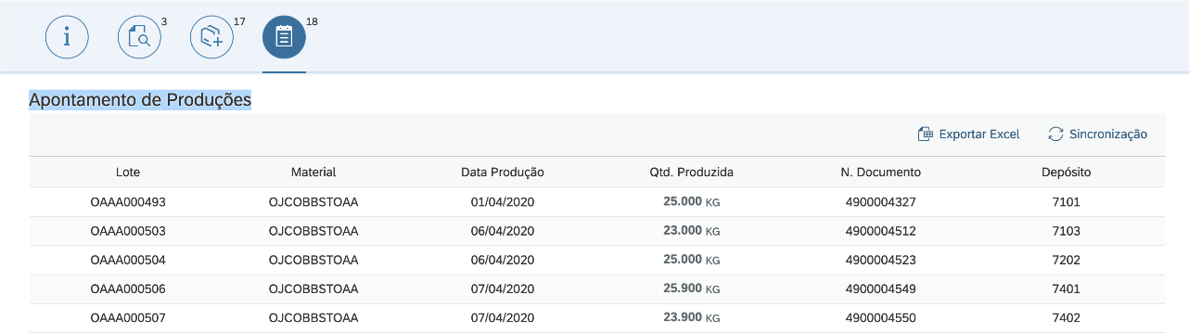
- Aba: “Apontamento de produções”:

Query carregamento Apontamento de produções:

Tabelas | Acesso tabelas SAP MII
MII_PROD_DIFF_S4/  MII_PROD_PSG/  MII_PROD_MOV | PSG/App/ProgrCockpitExtracMod/NoteProductions/Query/NoteProductionsQuery

- Exportação para Excel (.CSV)
As abas Listas possuem um botão Exportar Excel, que será habilitado quando possuir dados nos grids. Ao clicar, todo conteúdo do grid será exportado para um arquivo .csv. Exemplo:


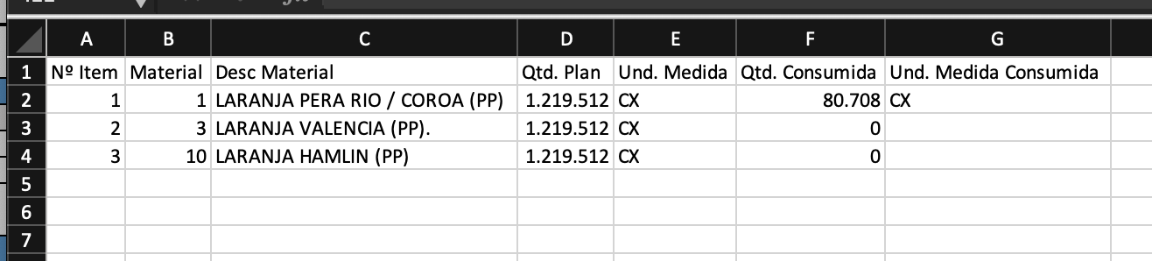

- Sincronizar com S/4
Na aba Apontamento de Produções possui o botão Sincronização, que irá fazer uma comparação com o que foi apontado no S/4 e o que está apontado no MII. Caso haja uma diferença, habilitará o botão para ajustar o valor:
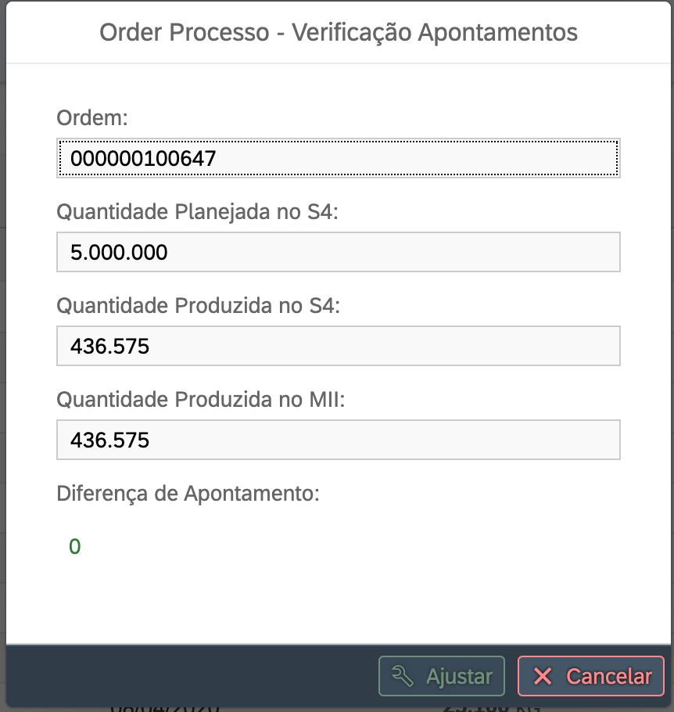

View: Lados de Bins X Módulos de Extração.

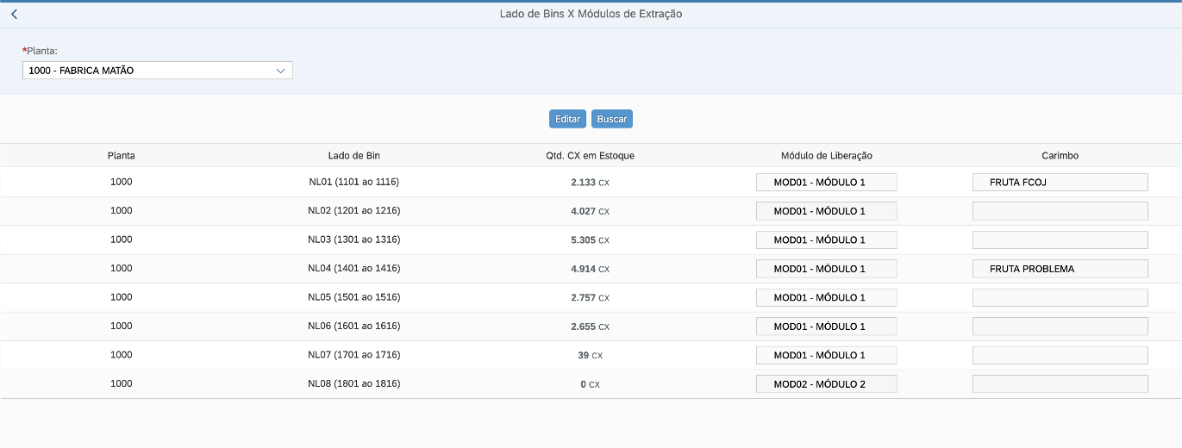
Caso a planta da tela anterior estiver preenchida, ao navegar para esta view
carregará os dados de maneira automática, com base na planta selecionada.

Query carregamento combo Módulos:

Tabelas | Acesso tabelas SAP MII
MII_MODULE | PSG/Common/Query/ModulesSelectQuery

Query carregamento combo Carimbos:

Tabelas | Acesso tabelas SAP MII
MII_REF_STAMP | PSG/Common/Query/HarvestTypesSelectQuery

- GRID de configuração de Lado de Bins:

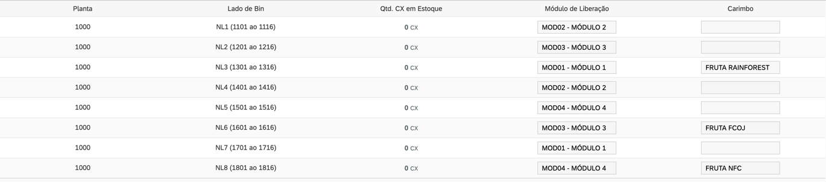

Query carregamento Grid:

Tabelas | Acesso tabelas SAP MII
MII_BIN_AREA/  MII_BIN | PSG/App/ProgrCockpitExtracMod/BinSideVsModule/Query/BinSideVsModuleSelectQuery

- Botões Buscar e Edita:

BUSCAR: Ao clicar no botão buscar, será verificado se os campos obrigatórios estão preenchidos. Caso contrário a busca não será efetuada e será demonstrado a mensagem via Toast Message:

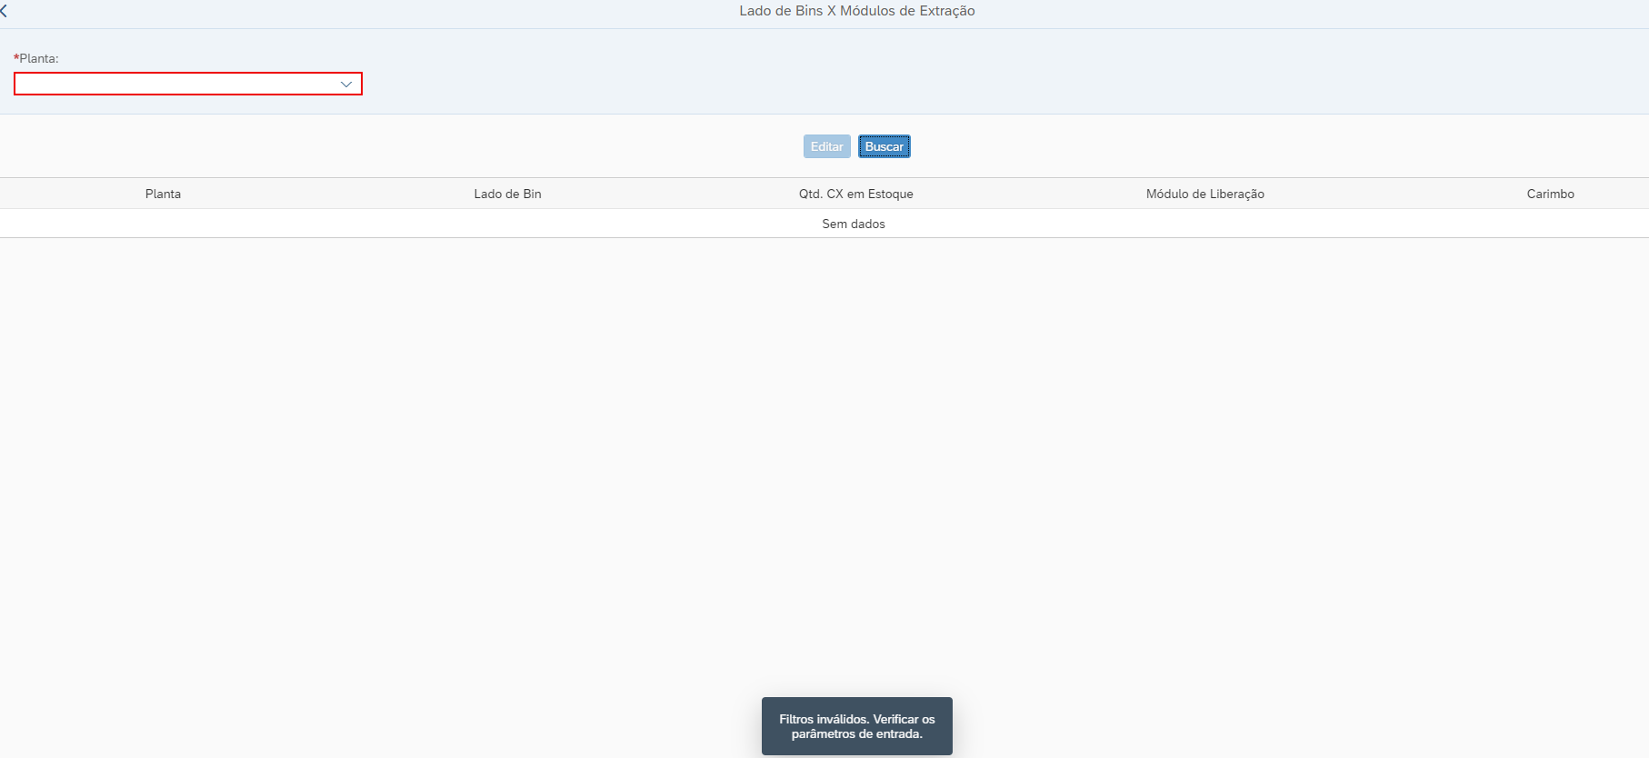

- Botões Salvar e Cancelar:

SALVAR:
O Botão Salvar, quando acionado deverá identificar as alterações realizadas na GRID.

Query atualização dos dados:

Tabelas | Acesso tabelas SAP MII
MII_BIN_AREA_STAMP/  MII_BIN_AREA_MODULE | PSG/App/ProgrCockpitExtracMod/BinSideVsModule/Query/BinSideVsModuleUpdateQuery

CANCELAR:
O Botão Cancelar, quando acionado deverá informar via “Dialog” ou “Popup” ao usuário que os dados alterados serão perdidos.

Código fonte tela
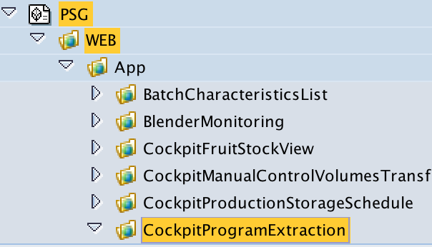

Back end
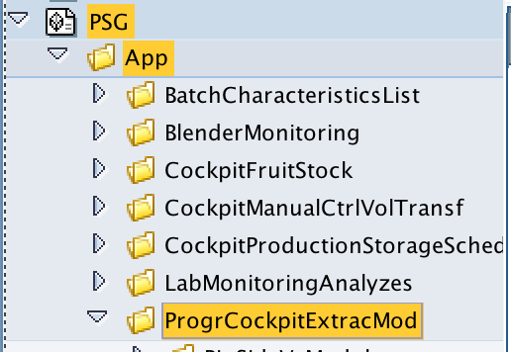

Regras de restrição de acessos e perfis aplicados.

Visualização
Planta | Perfil
1000 - Matão | Z1MI:IND.02.01.T01_VIEW-1000
1008 - Catanduva | Z1MI:IND.02.01.T01_VIEW-1008
1009 - Araras | Z1MI:IND.02.01.T01_VIEW-1009

Edição

Planta | Perfil
1000 - Matão | Z1MI:IND.02.01.T01_PROG-1000
1008 - Catanduva | Z1MI:IND.02.01.T01_PROG-1008
1009 - Araras | Z1MI:IND.02.01.T01_PROG-1009

ANEXOS

Documentos, Fluxos ou Planilhas de referência.
Codificação utilizada pela Citrosuco para os Módulos de Extração por planta.

Telas sem marcações
2.1.1 View: Programação – Ordem de Processo X Módulos Extração.

Telas sem marcações
2.1.2 View: Detalhes – Ordem de Processo.

Telas sem marcações
2.1.3 View: Lados de Bins X Módulos de Extração.

